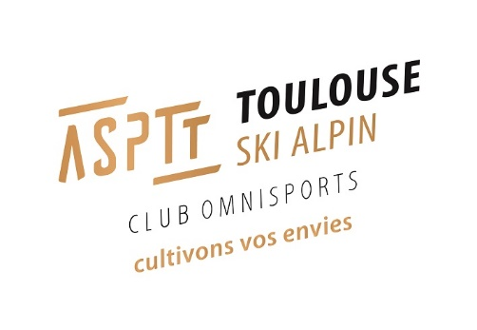
Ski / Snow
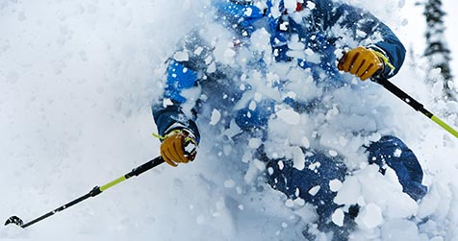
ENFANTS et ADOS
Du dimanche 22 février au
vendredi 27 février 2026
Tous les stages sont agréés par Jeunesse et Sports et encadrés par des moniteurs ASPTT diplômés de la Fédération Française de Ski, des places seront proposées par le catalogue CSEC Orange sur tous les stages.
L’ASPTT Toulouse vous propose un stage ski alpin / snow dans les Pyrénées sur le site ALP 2500, fusion des stations de Masella et La Molina. Site magnifique, principalement situé versant nord, ce qui assure une bonne qualité de neige, hébergement de qualité aux pieds des pistes, ski alpin intensif (1 moniteur diplômé FFS pour 6/7 ados).
Stage SKI Alpin et SNOW Masella / La Molina
Enfants 9 – 17 ans - 51 places - 725 euros

L’hébergement est prévu à l’hôtel Alp Hôtel Masella (3* normes espagnoles)

L’hôtel se trouve aux pieds des pistes de Masella. Les enfants sont hébergés en chambre double, triple ou quadruple avec sanitaires complets (douche, wc) dans chaque chambre.

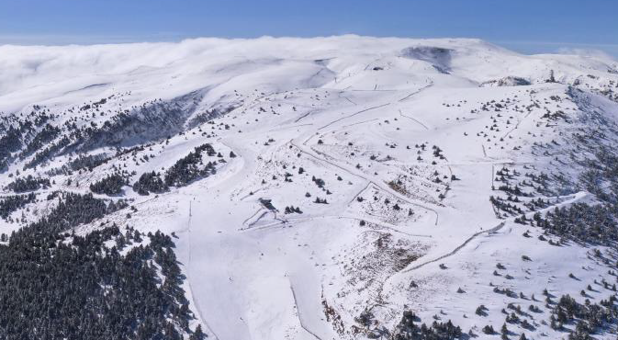

Merci de préinscrire votre enfant dès à présent par mail :
ski.toulouse@asptt.com ou par téléphone : 05.61.26.09.88
Les modalités d’inscription et de paiement vous seront envoyées par mail
A l’attention des salariés ORANGE, les stages sont inscrits au catalogue CSEC

Le prix du stage comprend l’encadrement, le transport en bus à partir de Toulouse, l’hébergement en pension complète, le forfait Remontées Mécaniques, le prêt de matériel (ski ou snowboard, chaussures et casque) et l’adhésion obligatoire.

